ИНФОРМАЦИОННЫЙ ЛИСТ

Меры предосторожности при нахождении на природе
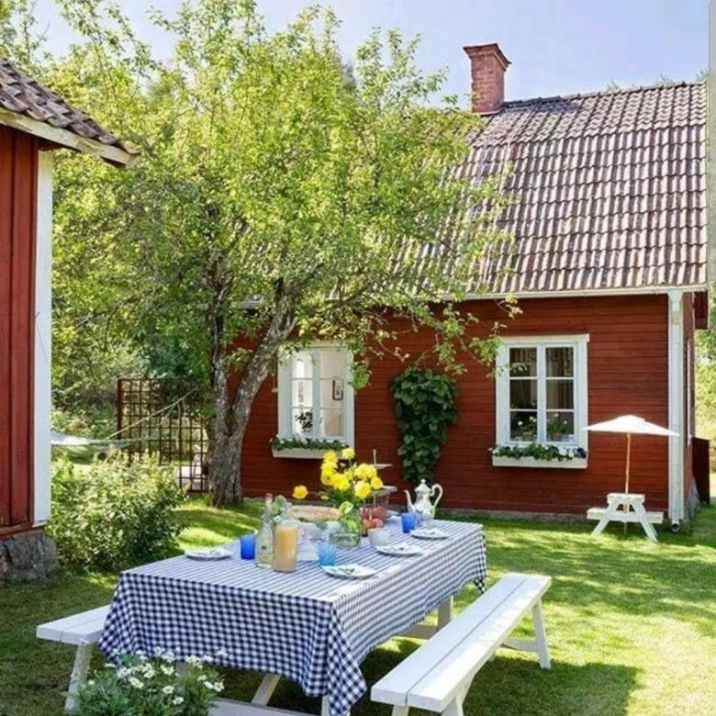
В связи с распространением инфекционного заболевания, вызванного новым коронавирусом (COVID-19) в мире многим людям настоятельно рекомендуется оставаться дома.
Гражданам не запрещено выезжать на дачные участки, при условии, если они будут избегать контактов с другими людьми. К загородным жилым строениям, дачным, садовым домам, а также земельным участкам, предоставленным в целях ведения садоводства, рекомендуется следовать на личном транспорте.
ФБУЗ «Центр гигиены и эпидемиологии в Алтайском крае» предлагает жителям края ознакомиться с мерами предосторожности при нахождении на природе.
Помните, что на весеннем солнце также легко обгореть, как и во время поездки на море жарким летом. Пользуйтесь солнцезащитными кремами, надевайте головной убор.
Рекомендуем не покупать мясо и другие продукты в местах неустановленной торговли, неизвестного происхождения, без сопроводительных документов.
Жарку шашлыка рекомендуется осуществлять непосредственно перед употреблением. Особое внимание необходимо уделить степени готовности шашлыка, ведь недожаренный шашлык может стать причиной желудочно - кишечных заболеваний и инфекций. Но не следует мясо, и пережаривать, ведь в таком случае вы рискуете получить большое количество вредных канцерогенных веществ.
Для питьевых целей лучше использовать питьевую бутилированную воду. Можно использовать минеральную воду, так как щелочь, которая находится в ее составе, нормализует кислотный баланс в желудке и облегчает переваривание тяжелого мяса. Можно употреблять морсы, соки или холодный чай с лимоном. Укроп, кинза, базилик, петрушка способствуют хорошему пищеварению.
Стоит позаботиться о профилактике клещевых инфекций. Необходимо одеться соответствующим образом, чтобы предотвратить укус клеща под одеждой и облегчить быстрый осмотр для обнаружения прицепившихся клещей.
Рекомендуется носить однотонную и светлую одежду:
- брюки заправлять в сапоги, гольфы или носки с плотной резинкой;
- верхнюю часть одежды заправлять в брюки, манжеты рукавов должны плотно прилегать к руке, ворот рубашки и брюки должны иметь плотную застежку, под которую не сможет проползти клещ;
- на голову надевать капюшон, пришитый к куртке или заправлять волосы под косынку, шапку.
Каждые 2 часа тщательно осматривайте одежду и кожные покровы, а при возвращении домой необходимо осмотреть вещи и предметы, которые брали с собой – чтобы не принести клещей в дом. В случае обнаружения присосавшегося клеща необходимо немедленно обратиться к врачу и своевременно сдать на исследование снятого клеща.

ФБУЗ «Центр гигиены и эпидемиологии в Алтайском крае»
Учебно-консультационный центр по защите прав потребителей, гигиенического обучения и воспитания населения
656049, г.Барнаул, ул. Привокзальная , 47 , тел. 8/3852/504061; 50-68-33, www.altcge.ru

Телефон Единого консультационного центра Роспотребнадзора
8 800 555 49 43 (звонок по России бесплатный)

